Verifica n ° 1 di scienze sulle prime 3 unità del fascicolo A del libro di testo

Alunno/a…………………………………………………classe 1 ……… data ……. /11/2012

1) calcola il peso specifico ( densità) del Mercurio ( Hg) di un quantitativo del peso di 660 grammi e con un volume = 48 ml. Ti ricordo la formula: ps = peso : volume spazio calcoli

Soluzione:

Punti 3

2) scrivi nei riquadri il nome del cambiamento di stato

SALE SOLIDO SALE LIQUIDO ACQUA VAPORE ACQUA SOLIDA
Punti 3
FERRO FUSO FERRO SOLIDO

3) cosa manca in questa sequenza ( aggiungila nel riquadro )

IPOTESI IMPIANTO ESECUZIONE CONTROLLI E TESI
MISURAZIONI
RI . . . . . . . . . .

Punti 2

4) DIS – ORDINE DIS – OMOGENEO DIS – ORIENTATO
Scrivi il contrario nei riquadri
5) Qual è la “ soluzione “ ( per soluzione qui si intende l’ insieme di solvente e soluto cioè una cosa che scioglie un’ altra cosa )
ACQUA + GHIACCIO ACQUA + OLIO ACQUA + SALE
6) Se un corpo misura 650 Kcal ( chilocalorie ) e un altro ha 120 ° C ( gradi centigradi ) di temperatura, si può sapere SUBITO qual è il più “ caldo “ ?
Punti 2
Punti 3
NO Temperatura e calore SI Temperatura e calore
Punti 2
sono due misure diverse sono la stessa cosa

7) un calorimetro cosa misura? LA TEMPERATURA IL CALORE IL FREDDO
Punti 1

8) Tra questi metalli qual è il più denso ? Cu 8,9 Fe 8,7 Sn ( stagno ) 7,3
Punti 1

9) Quale disegno rappresenta meglio la CAPILLARITA’ (gira il foglio ……………………>)
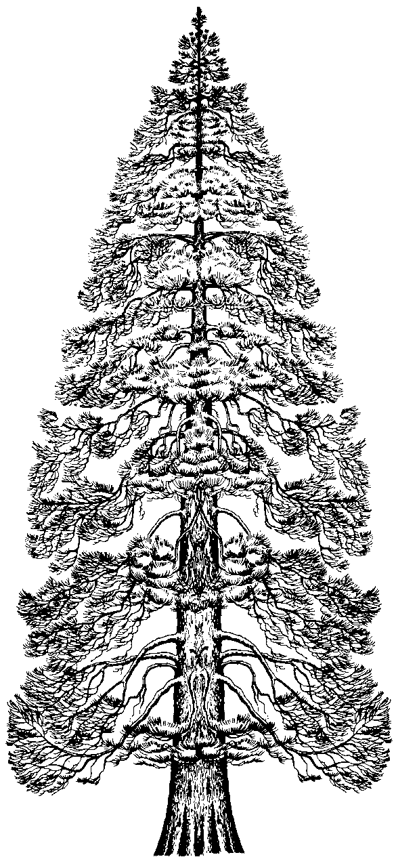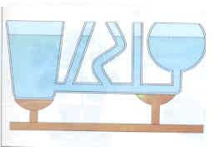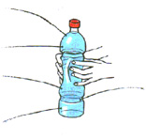
Punti 1
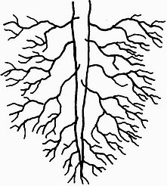
se vuoi qualche punto ( fino a 4 ) in più, motiva la tua scelta ………………………………………………………………………………

……………………………………………………………………………………………………………………………………………………………………………

Punti 3
10) Qual’ è la misura più piccola di valore fra queste:
340 μg 2,20 mg 1.000.0000 nanogrammi

Ti ricordo che 1000 μg = 1 mg 1 nanogrammo = 0,000000001 grammi

11) sai il significato di queste parole difficili? Tensione superficiale , meteorite , eterogeneo.
Punti 3-5
()

12) che volume avrà un liquido di densità 1,5 pesante 12 Kg ?

13) ricostruisci l’ esperimento dai disegni e descrivilo:
20 cm 22 cm 19 cm
A B A’ B’ A’’ B’’
Zn Zn Zn
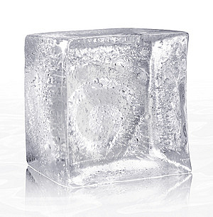

tempo tempo
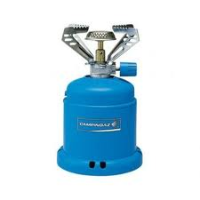

1.2.5.6.7.8.9.
1.3.10.12
1.3.9.10.13
1.2.4.5.6.7.9.11

Punti fino a 5
30 secondi 60 secondi
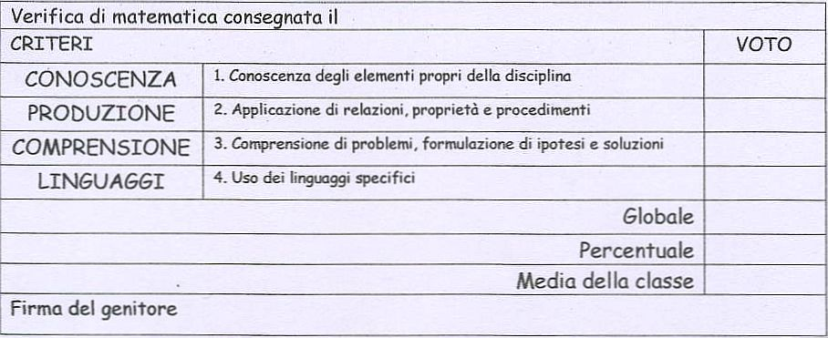 Sapere potere volere frotte, pirla, inconcludente . . .
()

